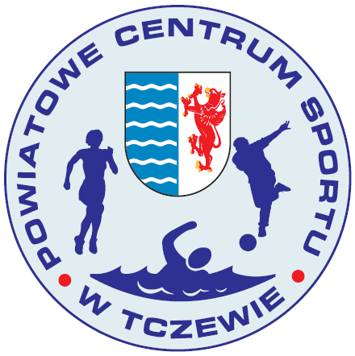


Tczew, dnia 04.11.2013 r.
PCS-G-K-425.14/2013

K O M U N I K A T

XV Powiatowej Gimnazjady Młodzieży Szkolnej
w unihokeju chłopców
w roku szkolnym 2013/2014

Zawody odbyły się w dniu 04.11.2013 r. w sali sportowej Gimnazjum w Dąbrówce Tczewskiej. Organizatorem zawodów było Powiatowe Centrum Sportu w Tczewie przy współudziale Gimnazjum w Dąbrówce Tczewskiej.
W zawodach startowało 44 chłopców z czterech zespołów.

Wyniki techniczne turnieju

Gim Rudno – Gim Gniew 3:1

Gim 1 Tczew – Gim Dąbrówka 1:3

Gim Gniew – Gim Dąbrówka 4:2
Gim Rudno – Gim 1 Tczew 2:2
Gim 1 Tczew – Gim Gniew 3:0
Gim Dąbrówka – Gim Rudno 2:4

Klasyfikacja końcowa turnieju

I m. Gim Rudno 5 pkt. 9-5 br.

II m. Gim nr 1 Tczew 3 pkt. 6-5 br.
III m. Gim Gniew 2 pkt. 5-8 br.*
IV m. Gim Dąbrówka 2 pkt. 7-9 br.*
*- o kolejności w tabeli decydował wynik bezpośredniego spotkania pomiędzy zainteresowanymi zespołami

Skład zwycięskiego zespołu:
Gimnazjum w Rudnie – Paweł Seidowski, Mateusz Kamrowski (1 bramka), Wiktor Reinholz (6), Sylwester Stalmaski, Dawid Rzeszotek (2), Patryk Demski, Robert Gierszewski, Bartek Bończak, Dominik Surma, Karol Cyganowski; n-l w-f: Adam Kwaśnik.

- Zwycięski zespół zdobył tytuł Mistrza Powiatu Tczewskiego w unihokeju chłopców na rok szkolny 2013/2014 oraz uzyskał awans do półfinałów Gimnazjady Wojewódzkiej, które odbędą się w Gdyni.

Organizator imprez sportowych PCS Piotr Grabowski

